文档编号 | IAAS-DDS 002
文档版本 | 1.0
拟制人 | 曾波
日期 | 2016.7.7

EayunCloud公有云业务管理平台
（客户管理）
概要设计说明书

变更说明
日期 | 版本 | 变更位置 | 变更说明 | 作者
2016.7.8 |  | 编写文档 |  | 曾波

目 录
变更说明 2
目 录 3
1 概述 4
1.1 功能概述 4
1.2 定义、缩略语 4
1.3 参考资料 4
2 业务分析 5
2.1 关键业务用例 5
2.2 关键业务流程 5
3 Controller设计 6
3.1 模块规划 6
3.2 EcmcCustomerController（/ecmc/customer） 6
3.3 EcmcQuotaTemplateController（/ecmc/quota/template） 6
4 Model设计 6
5 Service设计 7
5.1 类设计 7
5.1.1 模块类图 7
5.1.2 关键逻辑时序图 7
5.1.3 模块类说明 7
5.2 客户管理类（EcmcCustomerService） 7
5.3 配额模板管理类（QuotaTemplateService） 8
5.3.1 createQuotaTemplate 8
5.3.2 modifyQuotaTemplate 8
5.3.3 delQuotaTemplate 8
5.3.4 getQuotaTemplateList 8
5.3.5 getQuotaTemplate 9

概述

功能概述

定义、缩略语

参考资料

业务分析

关键业务用例
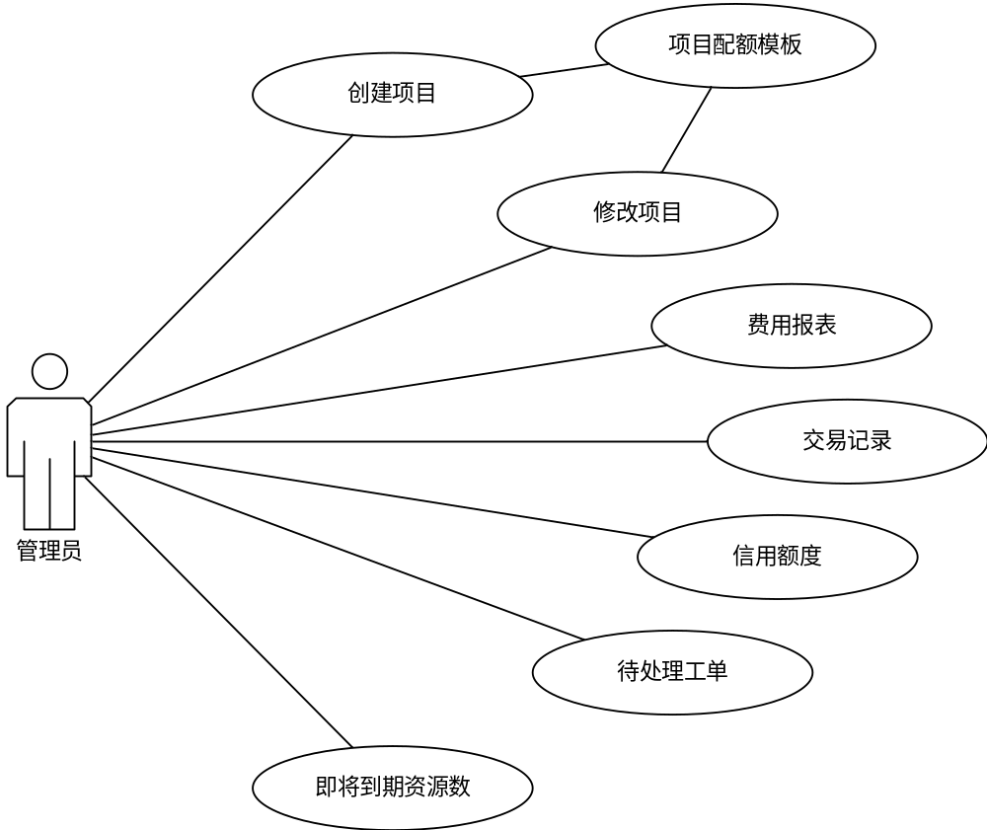

关键业务流程

Controller设计

模块规划
菜单资源 | Controller类名 | 备注
ECMC订单管理 | EcmcCustomerController | ECMC客户信息管理
ECMC资源模板 | EcmcQuotaTemplateController | ECMC项目配额模板管理

EcmcCustomerController（/ecmc/customer）

updateCreditLines(/updatecreditlines)
说明 | 更新客户的信用额度
URL | /ecmc/customer/updatecreditlines.do
方式 | post
Post数据 | {  "cusId": "ff808081537d5d2001537df8a7b9002b",  "creditLines": 50  }
返回Json | 成功：  {  "reCode": "000000"  }  失败：  {  "reCode": "010200"  }

getCusReport(/getcusreport)
说明 | 获取客户费用报表
URL | /ecmc/customer/getcusreport.do
方式 | post
Post数据 | {  "cusId": "ff808081537d5d2001537df8a7b9002b"  }
返回Json | 成功：  {  "reCode": "000000"  "data": "费用记录集合"  }

getRecordList(/getrecordlist)
说明 | 获取客户交易记录
URL | /ecmc/customer/getrecordlist.do
方式 | post
Post数据 | {  "cusId": "ff808081537d5d2001537df8a7b9002b"  }
返回Json | 成功：  {  "reCode": "000000"  "data": "交易记录集合"  }

getPendingWorkorderNum(/getpendingworkordernum)
说明 | 获取未处理工单记录数
URL | /ecmc/customer/getpendingworkordernum.do
方式 | post
Post数据 | {  "cusId": "ff808081537d5d2001537df8a7b9002b"  }
返回Json | 成功：  {  "reCode": "000000"  "data": "5"  }

getExpireResourceNum(/getexpireresourcenum)
说明 | 获取到期资源数
URL | /ecmc/customer/getexpiresrcnum.do
方式 | post
Post数据 | {  "cusId": "ff808081537d5d2001537df8a7b9002b"  }
返回Json | 成功：  {  "reCode": "000000"  "data": "5"  }

EcmcQuotaTemplateController（/ecmc/quota/template）

addQuotaTemplate(/addquotatemplate)
说明 | 创建配额模板
URL | /ecmc/quota/template/addquotatemplate.do
方式 | post
Post数据 | {  "qt_name": "测试模板",  "cpu_count": 1,  "memory": 1,  "host_count": 1,  "disk_count": 1,  "disk_snapshot": 1,  "disk_capacity": 1,  "count_band": 1,  "net_work": 1,  "subnet_count": 1,  "outerip": 1,  "safe_group": 1,  "quota_pool": 1,  "sms_count": 1,  "qt_desc": "测试模板"  }
返回Json | 成功：  {  "reCode": "000000",  "data": 模板对象  }

modifyQuotaTemplate(/modifyquotatemplate)
说明 | 创建配额模板
URL | /ecmc/quota/template/addquotatemplate.do
方式 | post
Post数据 | {  "qt_id": "ff808081537d5d2001537df8a7b9002b",  "qt_name": "测试模板",  "cpu_count": 1,  "memory": 1,  "host_count": 1,  "disk_count": 1,  "disk_snapshot": 1,  "disk_capacity": 1,  "count_band": 1,  "net_work": 1,  "subnet_count": 1,  "outerip": 1,  "safe_group": 1,  "quota_pool": 1,  "sms_count": 2,  "qt_desc": "测试模板"  }
返回Json | 成功：  {  "reCode": "000000",  "data": 模板对象  }

delQuotaTemplate(/delquotatemplate)
说明 | 删除配额模板
URL | /ecmc/quota/template/delquotatemplate.do
方式 | post
Post数据 | {  "qt_id": "ff808081537d5d2001537df8a7b9002b"  }
返回Json | 成功：  {  "reCode": "000000"  }  失败：  {  "reCode": "010200"  }

getQuotaTemplate(/getquotatemplate)
说明 | 根据ID查询配额模板
URL | /ecmc/quota/template/getquotatemplate.do
方式 | post
Post数据 | {  "qt_id": "ff808081537d5d2001537df8a7b9002b"  }
返回Json | 成功：  {  "reCode": "000000",  "data": 模板对象  }

getQuotaTemplateList(/getquotatemplatelist)
说明 | 根据ID查询配额模板
URL | /ecmc/quota/template/getquotatemplatelist.do
方式 | post
Post数据 | {  "searchKey": "",  "pageNo": 1,  "pageNum": 2,  "pageSize": 10,  "queryParams": "[]",  "queryTimestamp": 1458629592396,  "queryUrl": "",  "totalNum": 16  }
返回Json | {  "pageNo": 1,  "pageNum": 2,  "pageSize": 10,  "queryParams": "",  "queryTimestamp": 1458629592396,  "queryUrl": "",  "totalNum": 16,  "items": [  模板对象  ]  }

Model设计
新增字段：
数据表名称 |  | sys_selfcustomer
功能说明 |  | 客户信息表
序号 | 字段名称 | 中文名称 | 类型 | 说明 | 非空 | 业务规则
1 | credit_lines | 信用额度 | NUMERIC(16,3) | 默认0.000 | N
2 | expire_keep_time | 到期或欠费资源保留时长 | INT | 默认3*24小时 |  | 选择1-7（*24）小时
3 | over_credit_time | 欠费达信用额度时间 | DT

数据表名称 |  | quota_template
功能说明 |  | 项目配额模板表
序号 | 字段名称 | 中文名称 | 类型 | 说明 | 非空 | 业务规则
1 | qt_id | ID | VC(32) |  | N
2 | qt_name | 模板名称 | VC(64) |  | N
3 | cpu_count | cpu数量 | INT |  | N
4 | memory | 内存数量 | INT |  | N
5 | host_count | 云主机数量 | INT |  | N
6 | disk_count | 云硬盘数量 | INT |  | N
7 | disk_snapshot | 云硬盘快照数量 | INT |  | N
8 | disk_capacity | 云硬盘和快照大小 | INT |  | N
9 | count_band | 带宽大小 | INT |  | N
10 | net_work | 网络数量 | INT |  | N
11 | subnet_count | 子网数量 | INT |  | N
12 | outerip | 公网IP数量 | INT |  | N
13 | safe_group | 安全组数量 | INT |  | N
14 | quota_pool | 负载均衡数量 | INT |  | N
15 | sms_count | 报警短信数量 | INT |  | N
16 | qt_desc | 描述 | VC(2000)
17 | snapshot_size | 云快照大小 | INT |  | N
18 | count_vpn | vpn数量 | INT
19 | portmapping_count | 端口映射数 | INT
20 | image_count | 镜像数量 | INT

Service设计

类设计

模块类图

关键逻辑时序图

模块类说明
类名 | 说明 | 描述

客户管理类（EcmcCustomerService）

getCustomerById
public Customer getCustomerById(String customerId) {
//陈鹏飞-调用工单接口查询工单总量countWorkByCusId(String cusId, String flag)，cusId：客户ID，flag工单状态，查询总量该值为null
//陈鹏飞-调用工单接口countWorkByCusId(String cusId, String flag)，cusId：客户ID，flag工单状态，查询待处理的，flag传0
}

getCusReport
public List<> getCusReport(String customerId) {
//曹翔宇-调用费用中心接口（getReportListPage(Page page, String product, String resourceName, String searchType, long billMonth, long startTime, long endTime, String type, String cusId)） ，searchType和type为0（查询全部），cusId为客户ID，其余字段为空。
//接口返回费用集合
}

getRecords
public List<> getRecordList(String customerId) {
//曹翔宇-调用费用中心接口（getRecordListPage(Page page, long startTime, long endTime, String type, String cusId)，type为0，时间字段为空）
//返回交易记录集合
}

updateCreditLines
public void updateCreditLines (String customerId, BigDecimal creditLines) {
//更新客户的信用额度字段值
}

updateExpireKeepTime
public void updateExpireKeepTime (String customerId, int expireKeepTime) {
//更新客户的expire_keep_time字段值
}

getExpireResourceNum
public List<> getExpireResourceNum (String customerId) {
//通过查询数据库资源表查询3天内即将到期的资源列表
}

配额模板管理类（QuotaTemplateService）

createQuotaTemplate
/**
* 添加配额模板
* @return
*/
public String createQuotaTemplate(){
//添加配额模板
}

modifyQuotaTemplate
/**
* 修改配额模板
* @return
*/
public String modifyQuotaTemplate(){
//修改配额模板
}

delQuotaTemplate
/**
* 删除配额模板
* @return
*/
public String delQuotaTemplate(){
//删除配额模板
}

getQuotaTemplateList
/**
* 配额模板列表
* @return
*/
public String getQuotaTemplateList(){
//配额模板列表
}

getQuotaTemplate
/**
* 配额模板详情
* @return
*/
public String getQuotaTemplateList(templateId){
//配额模板详情
}

历史问题
问题描述：注册的工单，运维审核通过，没创建客户，直接把工单关了。然后在客户管理模块又创建不了，成了一个死循环
优化需求描述：工作人员尚未创建已经审核通过的注册工单客户时，可以在工单模块直接创建，也可以在客户管理模块进行创建，无论是在哪个入口创建客户，在另外一个入口仅支持为当前客户创建项目，不允许更改客户名称及管理员账号。编辑客户信息功能仅在客户管理模块中存在。
目前流程：
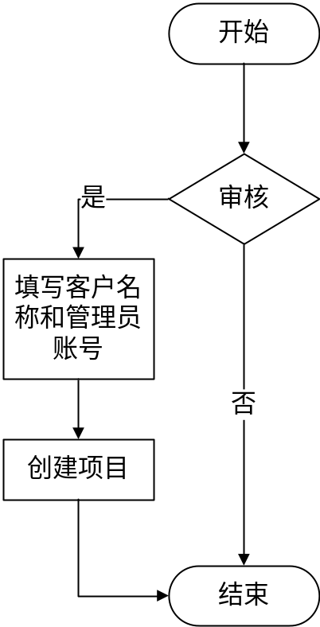
优化流程：
